Przeciętne zatrudnienie i wynagrodzenia w gospodarce narodowej w 2023 r. – dane wstępne
⇧ 0,1%
Wzrost przeciętnego zatrudnienia w 2023 r. w gospodarce narodowej w stosunku do roku poprzedniego
Według danych wstępnych przeciętne zatrudnienie w gospodarce narodowej w 2023 r wyniosło 11,0 mln etatów. W stosunku do poprzedniego roku było to więcej o 0,1%.

Przeciętne zatrudnienie w gospodarce narodowej
Przeciętne zatrudnienie uwzględnia pracowników pełnozatrudnionych oraz niepełnozatrudnionych w przeliczeniu na pełne etaty
W 2023 r. najwięcej etatów skupionych było w sekcji Przetwórstwo przemysłowe – 22,8% przeciętnego zatrudnienia ogółem. W odniesieniu do 2022 r. przeciętne zatrudnienie zmniejszyło się w sześciu sekcjach, najwyższy spadek odnotowano w sekcjach Przetwórstwo przemysłowe oraz Budownictwo (odpowiednio o 1,3% i 1,2%). W stosunku do 2022 r. przeciętne zatrudnienie najbardziej wzrosło w sekcjach Informacja i komunikacja (o 3,1%) oraz Działalność profesjonalna, naukowa i techniczna (o 3,0%).
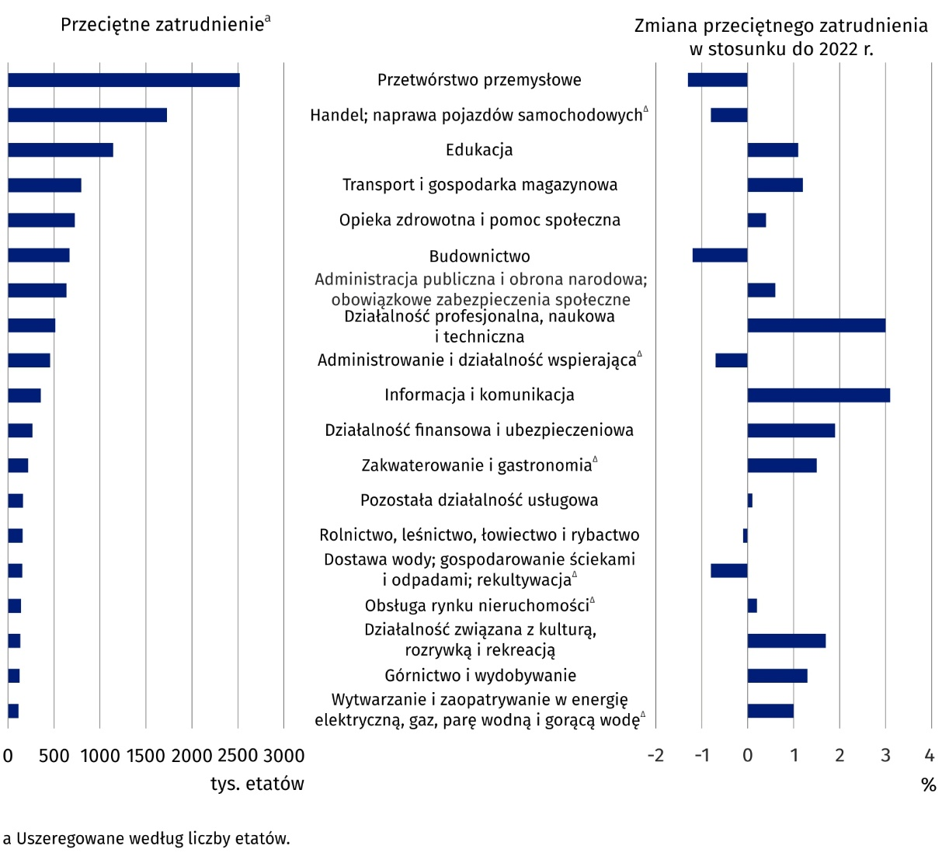
Wykres 1 . Przeciętne zatrudnienie w gospodarce narodowej według sekcji PKD w 2023 r.
– dane wstępne

Przeciętne miesięczne wynagrodzenia brutto w gospodarce narodowej
W 2023 r. w stosunku
do 2022 r. przeciętne
miesięczne wynagrodzenie nominalne brutto w gospodarce narodowej wzrosło o 12,5%
Według danych wstępnych przeciętne miesięczne wynagrodzenie brutto w gospodarce narodowej w Polsce w 2023 r. wyniosło 7155,48 zł. W porównaniu z 2022 r. wzrosło nominalnie
o 12,5%. Jest to wzrost większy niż notowany w 2022 r. w porównaniu z 2021 r. – przeciętne miesięczne wynagrodzenie brutto wzrosło wówczas o 12,0%.
Przeciętne miesięczne wynagrodzenie brutto według sekcji PKD pozostało nadal zróżnicowane. W 2023 r. wahało się od 4702,56 zł w sekcji Zakwaterowanie i gastronomia∆ do 12822,80 zł w sekcji Górnictwo i wydobywanie. Było to odpowiednio o 34,3% mniej i o 79,2% więcej od przeciętnego miesięcznego wynagrodzenia brutto w Polsce.
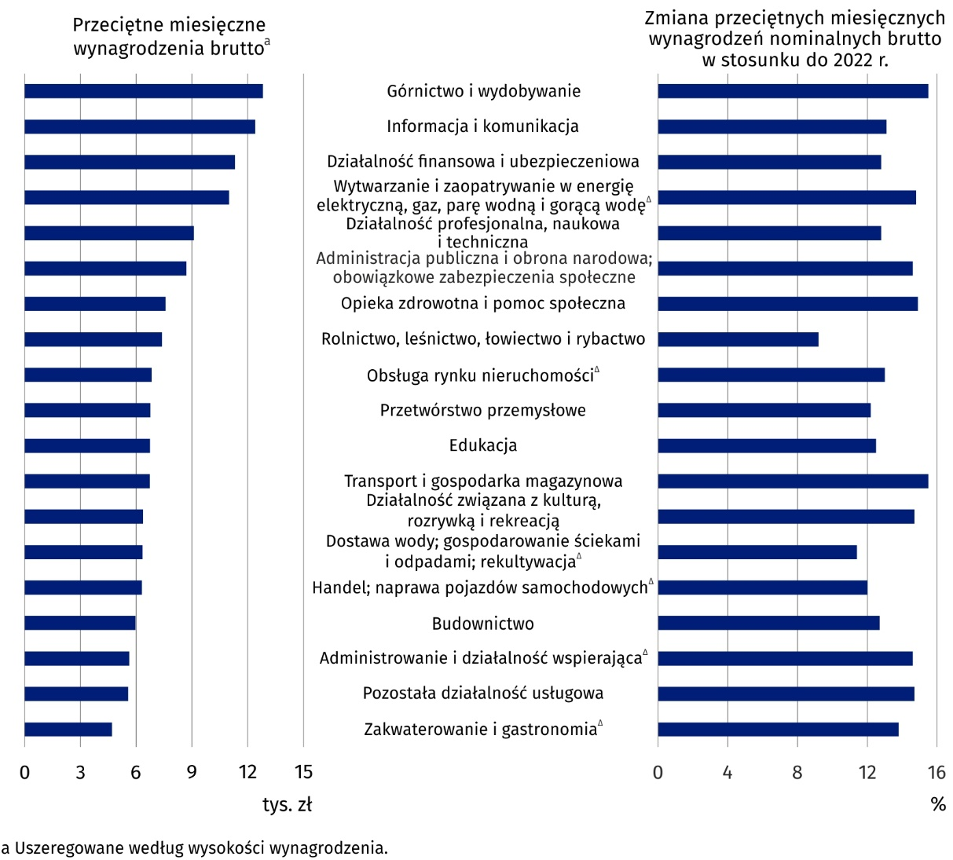
Wykres 2. Przeciętne miesięczne wynagrodzenia brutto w gospodarce narodowej według
sekcji PKD w 2023 r. – dane wstępne
We wszystkich sekcjach PKD. zanotowano wzrost przeciętnego miesięcznego wynagrodzenia nominalnego brutto w stosunku do 2022 r. Wzrost ten wyniósł od 9,2% w sekcji Rolnictwo, leśnictwo, łowiectwo i rybactwo do 15,5% w sekcjach Górnictwo i wydobywanie oraz Transport i gospodarka magazynowa.

Minimalne wynagrodzenie brutto
W 2023 r. minimalne wynagrodzenie brutto wzrosło w stosunku do 2022 r. o 480,00 zł w okresie od stycznia do czerwca i o 590,00 zł w okresie od lipca do grudnia – wyniosło odpowiednio 3490,00 i 3600,00 zł. W okresie od stycznia do czerwca stanowiło 49,2% przeciętnego miesięcznego wynagrodzenia brutto w gospodarce narodowej bez wypłat nagród rocznych, natomiast w okresie od lipca do grudnia 50,8%. Według danych wstępnych w grudniu 2023 r. wynagrodzenie, które było równe lub niższe niż minimalne wynagrodzenie brutto pobierało 412,3 tys. zatrudnionych osób.
Znak (∆) — oznacza, że nazwy zostały skrócone w stosunku do obowiązującej klasyfikacji;
ich pełne nazwy dostępne są na stronie GUS pod adresem: http://stat.gov.pl/Klasyfikacje/.
W przypadku cytowania danych Głównego Urzędu Statystycznego prosimy o zamieszczenie informacji: „Źródło danych GUS”, a w przypadku publikowania obliczeń dokonanych na danych opublikowanych przez GUS prosimy o zamieszczenie informacji: „Opracowanie własne na podstawie danych GUS”.
Opracowanie merytoryczne:  Urząd Statystyczny w Bydgoszczy  Dyrektor dr Wiesława Gierańczyk  Tel: 52 366 93 90 | Rozpowszechnianie:  Wydział Współpracy z Mediami  Tel. komórkowy: +48 695 255 032  Tel. stacjonarne: +48 22 608 38 04, +48 22 449 41 45, +48 22 608 30 09  e-mail: obslugaprasowa@stat.gov.pl

stat.gov.pl

@GUS_STAT

@GlownyUrzadStatystyczny

gus_stat

glownyurzadstatystycznygus

glownyurzadstatystyczny
Powiązane opracowania
Rocznik Statystyczny Pracy 2023
Inne opracowania dot. rynku pracy
Temat dostępny w bazach danych
Bank Danych lokalnych -> Rynek pracy
Strateg -> Obszary tematyczne -> Rynek pracy
Dziedzinowa Baza Wiedzy -> Rynek pracy
Ważniejsze pojęcia dostępne w słowniku
Przeciętne zatrudnienie
Przeciętne miesięczne wynagrodzenie brutto

Z tytułu udziału w zysku do podziału i w nadwyżce bilansowej w spółdzielniach oraz dodatkowe wynagrodzenia roczne dla pracowników jednostek sfery budżetowej.
Dane dotyczą podmiotów gospodarki narodowej o liczbie pracujących 10 i więcej osób oraz jednostek sfery budżetowej niezależnie od liczby pracujących.

